Проект на Тему:
Досліди Доррічеллі
Пiдготувала Башлай Baлерiя
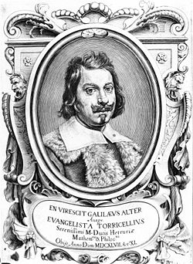
Роботи Торрічеллі внесли вагомий внесок в математику, механіку, гідравліку, оптику, балістику.

Механіка
В основній праці по механіці "Про рух вільно падаючих і кинутих важких тіл» (1 641) Торрічеллі розвинув ідеї Галілея про рух, сформулював принцип руху центрів тяжіння, вирішив ряд завдань балістики. Використовував кінематичні уявлення, зокрема, принцип складання рухів, причому в розумінні руху за інерцією просунувся далі Галілея.

Атмосферний тиск і перший барометр
Ім'я Торрічеллі увійшло в історію фізики як ім'я людини, вперше довів існування атмосферного тиску і сконструював перший барометр.
До середини XVII століття вважалося незаперечним твердження давньогрецького вченого Аристотеля про те, що вода піднімається за поршнем насоса тому, що «природа не терпить порожнечі». Однак при спорудженні фонтанів у Флоренції виявилося, що засмоктується насосами вода не бажає підніматися вище 34 футів. Здивовані будівельники звернулися за допомогою до старого Галілею, який пожартував, що, ймовірно, природа перестає боятися порожнечі на висоті більше 34 футів, але все ж запропонував розібратися в цьому своїм учням - Торрічеллі і Вівіані. Важко сказати, хто першим здогадався, що висота підняття рідини за поршнем насоса повинна бути тим менше, чим більше її щільність. Так як ртуть в 13 разів щільніше води, то висота її підняття за поршнем буде в стільки ж разів менше. Тим самим досвід отримав можливість "перейти" з будмайданчика в лабораторію і був проведений Вівіані з ініціативи Торрічеллі. Осмислюючи результати експерименту, Торрічеллі в 1643 році зробив два висновки: простір над ртуттю в трубці порожньо (пізніше його назвуть «торрічелліевой порожнечею»), а ртуть не виливається з трубки назад в судину тому, що атмосферне повітря тисне на поверхню ртуті в посудині. З цього випливало, що повітря має вагу. Це твердження здавалося настільки неймовірним, що не відразу було прийнято вченими того часу.
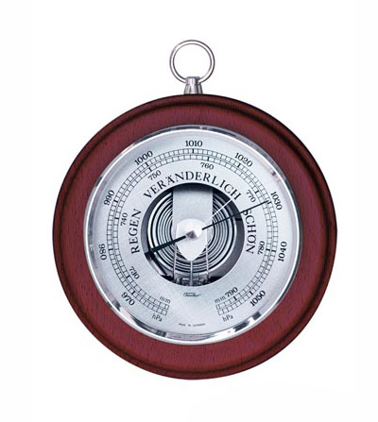

Гідравліка
У 1641 Торрічеллі сформулював закон витікання рідини з отворів в стінці відкритого судини і вивів формулу для визначення швидкості витікання (формула Торрічеллі). Фактично це дослідження заклало основу теоретичного фундаменту гідравліки, побудова якого сто років по тому завершив Данило Бернуллі.
Винаходи
У своєму творі «Opera geometrica» (Флоренція, 1644) Торрічеллі викладає також свої відкриття та винаходи, серед яких найважливіше місце займає винахід ртутного барометра. Прості мікроскопи, які виготовляв Торрічеллі, були досить досконалі; він умів також виготовляти великі сочевицеподібні лінзи для телескопів. Удосконалив артилерійський кутомір.Крім виготовлення зорових труб і телескопів, займався конструюванням простих мікроскопів, що складаються всього з однієї крихітної лінзи, яку він отримував з краплі скла (розплавляючи над полум'ям свічки скляну паличку). Саме такі мікроскопи отримали потім широке поширення.

